INVITATION CHALLENGE JEUNES N°1: ATELIER SLALOM MANSLE
SAMEDI 14 OCTOBRE 2023

Le club de Mansle Canoë Kayak a le plaisir de vous inviter à la 1ère manche du Challenge Départemental Jeunes Egalis de la saison 2023/2024.

ORGANISATION : MANSLE Canoë Kayak
R1 : Stéphane FRANCOIS (stephane.francois@yamail.com / 0672103291)

LIEU : Base Canoë Kayak - Rue de Watlington à Mansle (Google Maps : V5HJ+5P Mansle - https://goo.gl/maps/Cgmg6gzwHQcXLsFS6). ATTENTION TRAVAUX DANS MANSLE (voir plan page 2)
Parking véhicules dans le camping sur les allées goudronnées.
CATEGORIES : Cette manifestation est ouverte aux catégories U10 à U14 pour le challenge et aux catégories supérieures pour le plaisir
EMBARCATION : K1 et C1 (le doublage est préconisé, pas de C2 selon le nouveau règlement du challenge)
INSCRIPTIONS : En priorité sur le site fédéral : https://compet.ffck.org/inscriptions/competition.php
Et pour sécuriser les inscriptions, par mail sur le fichier joint à l’invitation à falm.ck16@orange.fr pour le mercredi 11 octobre 2023 (Je vous remercie de renvoyer le fichier Excel (pas de pdf) et de compléter obligatoirement les dates de naissance sous le format JJ/MM/AAAA)
RENSEIGNEMENTS : par mail à falm.ck16@orange.fr . ou par sms 06 72 10 32 91 (Stéphane FRANCOIS)
EPREUVE : un parcours ludique d’aisance en bateau manœuvrier + épreuve de course à pied avec obstacles. Prévoir une tenue pour la course à pied (l’organisation pourra demander à un jeune de se changer pour être en tenue adéquat).
Nous vous remercions dans la mesure du possible de prévoir au minimum un juge par club et dans la mesure du possible un juge pour 10 dossards. Le juge suit le compétiteur.
Classement à la meilleure des 2 manches + bonus course à pied
SECURITE : Code du sport / Bateaux et équipement répondant aux normes de sécurité.
Casque obligatoire.
PROGRAMME :
- 9h à 10h : Accueil et confirmation des inscriptions
- Jusqu’à 10h15 : Entrainement libre sur le parcours
- 10h30 : Départ de la 1ère manche
- 11h30 : départ par catégorie de la course à pied
- 14h : Départ de la 2ème manche
- 16h : Remise des récompenses

DIVERS : Buvette sur place avec boissons chaudes et froides.
Repas offerts aux juges
Repas possible à réserver lors de de la confirmation des inscriptions sur place

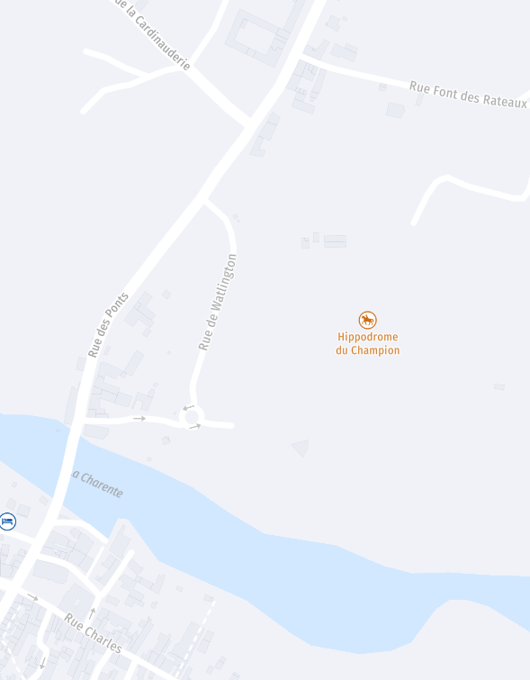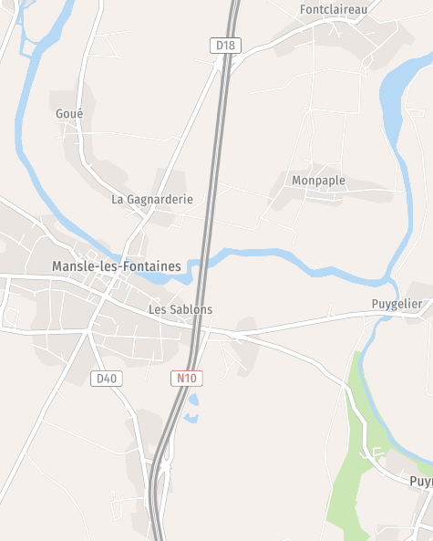
Sortie 52 RN10 déconseillée
Sortie 51 RN10 conseillée
ATTENTION : il est possible que des plots soient positionnés avec l’indication « Route Barrée »
Il faut passer et aller jusqu’à ENTREE
PARKING
https://goo.gl/maps/Cgmg6gzwHQcXLsFS6
BASSIN SLALOM
ENTREE

